Afdeling Staf
Sylvia Kodde
088 – 5450496
skodde@odmh.nl

Postbus 45
2800 AA Gouda
088 - 5450000
www.odmh.nl

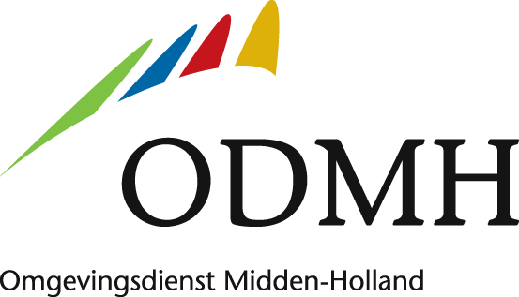
AGENDA

Deelnemers Leden algemeen bestuur
Van ODMH
Onderwerp Vergadering van het algemeen bestuur van de ODMH
Datum 26 oktober 2023
Tijd 14.00 – 15.30 uur
Locatie Kamer 1.84/1.86, ODMH, Thorbeckelaan 5, Gouda

- Opening en mededelingen

- Vaststelling agenda

- Conceptverslag AB-vergadering van 26 september 2023

- Nota P&C voor 2024-2027
- Vergaderschema DB, AB en adviescommissies

- Jaarprogramma NME
- Rechtmatigheidsverantwoording
- Reactie op bevindingen accountant 2022
- 2e Managementrapportage 2023
- Rondvraag
- Sluiting

